Test B de S5, juin 2022
Professeur : Y. BARSAMIAN

Mathématiques 4 périodes
Partie B

Date : 13 juin 2022
Nom : _______________________________
Prénom : _____________________________
Classe : __________________
Note : _____ / 25

Durée de l’épreuve :  45 minutes  Matériel autorisé :  Calculatrice scientifique non graphique non programmable.  Crayon pour les graphiques  Règle  Remarques particulières : | 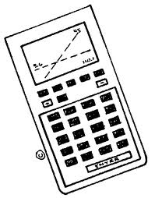
- Le sujet comporte 4 exercices obligatoires.
- La qualité et la précision de la rédaction seront prises en compte dans la note.
- Le candidat doit répondre sur le sujet : des emplacements vides sont laissés après chaque exercice pour ce faire.

Restez calme et concentré.
Bon travail et bonne réussite.
Exercice B1 | Barème
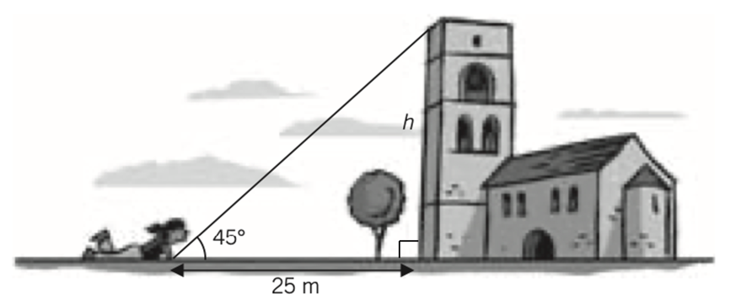
Trouvez la hauteur $h$ de la tour. | 3 points

Exercice B2 | Barème
Franck a une collection de porcelaines de Chine telle que :
* il y a 20 porcelaines bleues, les autres sont vertes ;
* 10 des porcelaines sont des éléphants, les autres sont des tigres ;
* il y a 50 porcelaines en tout, dont aucun éléphant vert.
Franck choisit au hasard une porcelaine de sa collection. On note :
* E = « il sélectionne un éléphant »
* B = « il sélectionne une porcelaine bleue »
1) Pour représenter la situation, remplissez le tableau suivant : | 2 points
2) Quelle est la probabilité que Franck sélectionne une porcelaine qui n’est pas un éléphant bleu ? | 2 points
3) Calculez $P_{B}\left(E\right)$. | 2 points

Exercice B3 |  | Barème
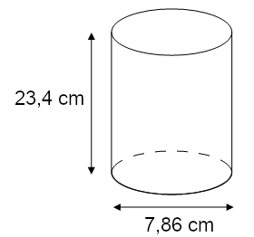 | Une cannette a la forme d’un cylindre, de diamètre 7,86 cm et de hauteur 23,4 cm.  Le schéma ci-contre n’est pas à l’échelle.
 | 1) Donner le rayon de cette cannette (à 0,01 cm près). | 1 point
2) Calculez l’aire de la base de cette cannette (à 0,01 cm² près). |  | 1 point
La formule du volume d’un cylindre est : Aire(base) x hauteur.
3) Calculez le volume de la cannette (à 0,01 cm³ près). |  | 1 point
L’exercice continue sur la page suivante.

Exercice B3 (suite) | Barème
Veronica veut décorer la face latérale et la base de la cannette. Elle veut utiliser du papier décoratif qui est vendu par feuilles de dimension 14,8 cm x 21 cm.
4) a) Quelle aire de papier décoratif est nécessaire ? | 3 points
b) Combien de feuilles de papier décoratif sont nécessaires ? | 2 points

Exercice B4 | Barème
Un patient reçoit une injection de 10 mg d’un médicament.
Lors de l’injection, tout le médicament va dans le sang.
Ensuite, chaque jour, 30 % de l’antibiotique encore dans le sang est absorbé par le corps du patient.
1) Combien de milligrammes du médicament sont présents dans le sang deux jours après l’injection ? Trois jours après l’injection ? Dix jours après l’injection ? | 4 points
2) Au bout de combien de jours la quantité de médicament dans le sang devient-elle inférieure à 1 mg ? | 4 points

